Завтрак  Мармелад  Каша манная молочная  Какао на молоке  Батон с маслом сливочным  Сок  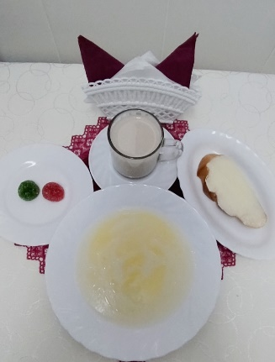 | Обед  Салат зеленый с огурцами  Суп гороховый  Голубцы любительские  Компот из чернослива  Хлеб столичный  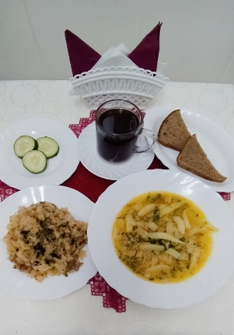
Полдник  Кефир  Печенье «Вечернее»  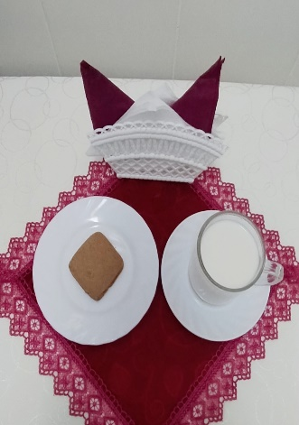 | Ужин  Яйцо отварное  Салат из свежих овощей с яблоками  Запеканка из печени с рисом  Чай полусладкий  Хлеб пшеничный  